METODO PER LA RISOLUZIONE DI PROBLEMI RIGUARDANTI I VAPORI SATURI

Dallo studio delle sostanze chimicamente pure, cioè sostanze formate solo da molecole della stessa natura, è stato possibile evidenziare che queste possono trovarsi, a seconda delle condizioni a cui sono sottoposte, nei tre stati fisici:
- FASE SOLIDA: caratterizzata dell’avere forma e volume bloccati
- FASE LIQUIDA: caratterizzata dall’avere forma libera e volume bloccato
- FASE GASSOSA o AERIFORME: caratterizzata dall’avere forma e volume liberi
A seconda delle caratteristiche assunte dalla fase aeriforme, dovute ai valori di pressione, volume e temperatura assunti, questa si suddivide in due sottocategorie:
- GAS che possono essere PERFETTI o REALI
- VAPORI che possono essere SATURI o SURRISCALDATI

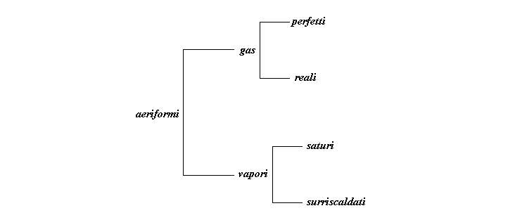
Fig. 1

Riferendo quanto detto ad un diagramma termodinamico $\left(p,v\right)$ è possibile evidenziare le zone in cui la sostanza assume le varie forme.

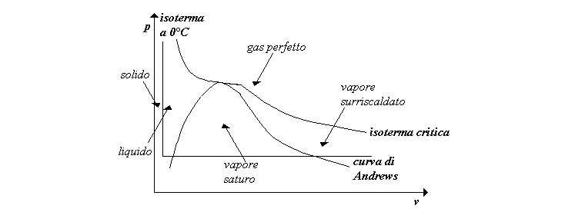
Fig. 2 – Diagramma termodinamico di una sostanza chimicamente omogenea

Dallo studio delle proprietà delle varie zone del diagramma è possibile vedere che i gas perfetti sono regolati dall’equazione di stato:

$p⋅v=R⋅T$ (1)

dove:

$R=\frac{R_{0}}{m}$ $\left[J\text{kg}⋅°K\right]$ (2)

$R_{0}=$ costante universale $\left[\text{8314}\text{kJ}\text{kmoli}\right]$
$m=$ massa molare della sostanza considerata $\left[\text{kg}\text{kmoli}\right]$
$p=$ pressione $\left[\text{Pa}\right]$
$v=$ volume specifico $\left[m^{3}\text{kg}\right]$
$T=$ temperatura $\left[°K\right]$

Allora i problemi relativi a questa fase possono essere risolti con il metodo matematico canonico che fa uso di un’equazione per ricavare un’incognita.
Per i vapori saturi invece non abbiamo una legge fisica che lega le grandezze di pressione, volume e temperatura come la precedente e quindi, per risolvere i problemi riferiti a questi, non è possibile utilizzare la tecnica canonica descritta precedentemente.
In questa situazione si fa invece uso di dati raccolti in tabelle, ottenute sperimentalmente, e del valore della grandezza$x$detta titolo, così definita:

$x=\frac{M_{\text{vapore}}}{M_{\text{totale}}}=\frac{M_{\text{vapore}}}{M_{\text{liquido}}+M_{\text{vapore}}}$ (3)

Dalla definizione deduciamo che il titolo è un numero puro compreso tra zero e uno, in particolare, se$x=0$ la sostanza è completamente liquida senza presenza di vapore, se$x=1$ la sostanza è completamente aeriforme senza presenza di liquido.

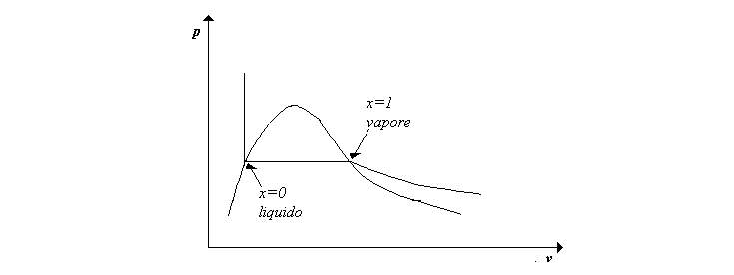Fig. 3 – Diagramma termodinamico con indicazione del titolo

Nelle tabelle vengono infatti forniti i valori delle generiche proprietà: volume specifico , energia interna specifica $u$, entalpia specifica ed entropia specifica $s$ sia per il liquido che per il vapore e quindi le proprietà del vapore saturo vengono ricavate dalle interpolazioni lineari di queste, per cui avremo:

(4)
$u(x)=u_{l}+x⋅\left(u_{g}−u_{l}\right)$ (5)
$h(x)=h_{l}+x⋅\left(h_{g}−h_{l}\right)$ (6)
$s(x)=s_{l}+x⋅\left(s_{g}−s_{l}\right)$ (7)

In alcune tabelle anziché trovare i valori riferiti al vapore e al liquido, si possono trovare le proprietà riferite al liquido e alla differenza fra vapore e liquido indicate con il pedice $d$ $\left(v_{d},u_{d},h_{d},s_{d}\right)$dove:

$v_{d}=v_{g}−v_{l}$ (8)
$u_{d}=u_{g}−u_{l}$ (9)
$h_{d}=h_{g}−h_{l}$ (10)
$s_{d}=s_{g}−s_{l}$ (11)

In alcuni casi anziché $h_{d}$ possiamo trovare $r$ in quanto l’entalpia specifica della differenza fra vapore e liquido viene anche detta calore latente di vaporizzazione.
Da queste osservazioni è possibile vedere che le proprietà dei vapori saturi sono linearmente dipendenti dal titolo $x$ .
Per esempio la tabella delle proprietà termodinamiche del vapore acqueo saturo riportata da: “1950 FOUNDAMENTAL HANDBOOK” tabula le seguenti grandezze:

 |  | Specific Volume  $m^{3}\text{kg}$ |  |  | Enthalpy  $\text{kJ}\text{kg}$ |  |  | Entropy  $\text{kJ}\text{kg}⋅°K$
Temp | Abs.  press. | Sat.  solid | Evap. | Sat.  vapor |  | Evap. | Sat.  Vapor | Sat.  solid | Evap. | Vapor
 |  | $v_{i}$ | $v_{\text{ig}}$ | $v_{g}$ | $h_{i}$ | $h_{\text{ig}}$ | $h_{g}$ | $s_{i}$ | $s_{\text{ig}}$ | $s_{g}$
$°C$ | $\text{kPa}$
Tabella 1

che corrispondono, facendo riferimento alla simbologia precedentemente usata, a:

$T$ | $p$ | $v_{l}$ | $v_{d}$ | $v_{g}$ | $h_{l}$ | $h_{d}$ | $h_{g}$ | $s_{l}$ | $s_{d}$ | $s_{g}$
Tabella 2

A scopo esemplificativo riportiamo i valori compresi nell’intervallo di temperatura tra $T=\text{18}°C$ e $T=\text{23}°C$ del vapore acqueo saturo.

$°C$ | $\text{kPa}$ | Volume specifico  $m^{3}\text{kg}$ |  |  | Entalpia  $\text{kJ}\text{kg}$ |  |  | Entropia  $\text{kJ}\text{kg}⋅°K$
$T$ | $p$ | $v_{l}$ | $v_{d}$ | $v_{g}$ | $h_{l}$ | $h_{d}$ | $h_{g}$ | $s_{l}$ | $s_{d}$ | $s_{g}$
18 | 2.064 | 0.001001 | 65.01 | 65.01 | 75.53 | 2458 | 2533 | 0.267 | 8.443 | 8.710
19 | 2.197 | 0.001002 | 61.27 | 61.27 | 79.71 | 2455 | 2535 | 0.282 | 8.406 | 8.688
20 | 2.338 | 0.001002 | 57.77 | 57.77 | 83.90 | 2453 | 2537 | 0.296 | 8.369 | 8.665
21 | 2.487 | 0.001002 | 54.49 | 54.49 | 88.08 | 2451 | 2539 | 0.310 | 8.332 | 8.643
22 | 2.644 | 0.001002 | 51.43 | 51.43 | 92.27 | 2448 | 2541 | 0.324 | 8.296 | 8.621
23 | 2.810 | 0.001003 | 48.56 | 48.56 | 96.45 | 2446 | 2542 | 0.339 | 8.260 | 8.599
Tabella 3

Notiamo che questo tipo di tabella è detto “a doppia entrata” in quanto le grandezze che vogliamo rilevare possono essere ricavate sia se e’ nota la temperatura oppure se e’ nota la pressione.
In alcune tabelle riguardanti i vapori saturi, così come in quella da noi considerata, troviamo solo alcuni valori di quelli descritti, cioè la pressione, la temperatura, il volume, l’entalpia e l’entropia specifica; in questo caso per ricavare il valore mancante, cioè l’energia interna differenziale specifica, si utilizza la formula:

$u_{d}=h_{d}−p⋅v_{d}$ (12)

Nel caso in cui manchi anche il valore dell’entropia differenziale specifica, si utilizza la formula:

$s_{d}=\frac{h_{d}}{T}$ (13)

Possiamo allora dire che il campo dei vapori saturi è un’applicazione del calcolo empirico in cui la risoluzione può avvenire nelle tre seguenti modalità:
- per tentativi
- con sistemi iterativi
- con metodi matematici discreti
Si dice allora che queste tecniche sono non canoniche perché i risultati ottenuti sono approssimati e risultato di tecniche approssimate.
Vediamo allora un esercizio la cui risoluzione utilizza la tecnica descritta.

ESERCIZIO: SCATOLONE ADIABATICO CONTENENTE VAPORI SATURI A TITOLO DIVERSO
Si consideri un recipiente chiuso non deformabile, isolato dall’ambiente esterno e diviso in due parti distinte tramite un setto isolante estraibile.
Si supponga che nelle due porzioni del recipiente si trovi vapore acqueo saturo a diverso titolo, in particolare nella zona indicata con A avremo $1\text{Kg}$ di acqua alla pressione di $9\text{.}8\text{bar}$ e con titolo pari a 0.1, mentre nella zona indicata con B avremo $2\text{Kg}$ di acqua alla pressione di $0\text{.}\text{98}\text{bar}$ e con titolo pari a 0.5.

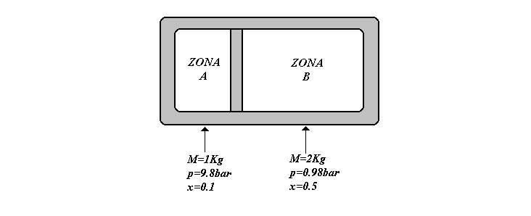
Fig. 4 – Scatolone adiabatico nello stato iniziale

Si supponga di estrarre il setto che tiene divise le due sezioni e si calcoli la pressione, la temperatura e il titolo dello stato di equilibrio che si è venuto a creare nel recipiente considerato, dopo un tempo sufficientemente lungo che permette appunto il raggiungimento di tale stato di equilibrio.

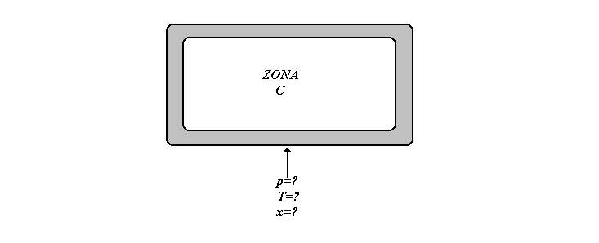Fig. 5 – Scatolone adiabatico nello stato finale

Soluzione:
Innanzitutto, va notato che lo stato di equilibrio finale raggiunto è ancora, così come per lo stato nella zona A e nella zona B, uno stato di vapore acqueo saturo.
Eseguendo un’astrazione del problema, dal mondo reale al mondo della fisica, s’interpreta il recipiente come il sistema da studiare il quale è completamente descritto dalle coordinate termodinamiche pressione $p$ e titolo $x$.
Consultiamo allora la tabella delle proprietà termodinamiche del vapore acqueo saturo per ricavare i valori della temperatura, dell’entalpia e del volume nella zona A e nella zona B.

$°C$ | $\text{kPa}$ | Volume specifico  $m^{3}\text{kg}$ |  |  | Entalpia  $\text{kJ}\text{kg}$ |  |  | Entropia  $\text{kJ}\text{kg}⋅°K$
$T$ | $p$ | $v_{l}$ | $v_{d}$ | $v_{g}$ | $h_{l}$ | $h_{d}$ | $h_{g}$ | $s_{l}$ | $s_{d}$ | $s_{g}$
96 | 87.7 | 0.00104 | 1.912 | 1.913 | 402.2 | 2266 | 2669 | 1.261 | 6.140 | 7.402
97 | 91.0 | 0.00104 | 1.848 | 1.849 | 406.5 | 2264 | 2670 | 1.273 | 6.116 | 7.389
98 | 94.3 | 0.00104 | 1.786 | 1.787 | 410.7 | 2261 | 2672 | 1.284 | 6.093 | 7.377
99 | 97.8 | 0.00104 | 1.727 | 1.728 | 414.9 | 2258 | 2673 | 1.295 | 6.069 | 7.365
100 | 101.4 | 0.00104 | 1.670 | 1.671 | 419.1 | 2256 | 2675 | 1.307 | 6.046 | 7.353
101 | 105.0 | 0.00104 | 1.616 | 1.617 | 423.3 | 2253 | 2677 | 1.318 | 6.023 | 7.341
102 | 108.8 | 0.00104 | 1.563 | 1.564 | 427.6 | 2250 | 2678 | 1.329 | 6.000 | 7.329
103 | 112.7 | 0.00104 | 1.512 | 1.513 | 431.8 | 2248 | 2680 | 1.341 | 5.977 | 7.317
119 | 192.4 | 0.00105 | 0.917 | 0.918 | 499.5 | 2204 | 2704 | 1.517 | 5.622 | 7.139
120 | 193.6 | 0.00106 | 0.890 | 0.891 | 503.8 | 2202 | 2705 | 1.527 | 5.600 | 7.128
122 | 211.6 | 0.00106 | 0.839 | 0.840 | 512.3 | 2196 | 2708 | 1.549 | 5.558 | 7.107
124 | 225.1 | 0.00106 | 0.791 | 0.792 | 520.8 | 2190 | 2711 | 1.570 | 5.516 | 7.086
126 | 239.4 | 0.00106 | 0.747 | 0.748 | 529.3 | 2185 | 2714 | 1.592 | 5.474 | 7.066
128 | 254.5 | 0.00106 | 0.705 | 0.706 | 537.8 | 2179 | 2717 | 1.613 | 5.432 | 7.046
130 | 270.3 | 0.00107 | 0.667 | 0.668 | 546.3 | 2173 | 2720 | 1.634 | 5.391 | 7.026
132 | 286.8 | 0.00107 | 0.630 | 0.631 | 554.9 | 2167 | 2722 | 1.655 | 5.350 | 7.006
134 | 304.2 | 0.00107 | 0.596 | 0.597 | 563.4 | 2162 | 2725 | 1.676 | 5.309 | 6.986
136 | 322.4 | 0.00107 | 0.565 | 0.566 | 572.0 | 2156 | 2728 | 1.697 | 5.269 | 6.967
138 | 341.5 | 0.00107 | 0.535 | 0.536 | 580.6 | 2150 | 2730 | 1.718 | 5.229 | 6.948
140 | 361.5 | 0.00108 | 0.507 | 0.508 | 589.1 | 2144 | 2733 | 1.739 | 5.189 | 6.929
142 | 382.5 | 0.00108 | 0.481 | 0.482 | 597.7 | 2138 | 2736 | 1.759 | 5.150 | 6.910
144 | 404.3 | 0.00108 | 0.456 | 0.457 | 606.3 | 2132 | 2738 | 1.780 | 5.111 | 6.891
174 | 871.8 | 0.00111 | 0.221 | 0.221 | 736.6 | 2035 | 2772 | 2.081 | 4.552 | 6.633
176 | 913.9 | 0.00112 | 0.211 | 0.211 | 745.4 | 2028 | 2774 | 2.100 | 4.516 | 6.617
178 | 957.5 | 0.00112 | 0.202 | 0.202 | 754.2 | 2021 | 2776 | 2.120 | 4.481 | 6.601
180 | 1002 | 0.00112 | 0.193 | 0.193 | 763.1 | 2014 | 2777 | 2.139 | 4.446 | 6.585
182 | 1049 | 0.00113 | 0.185 | 0.185 | 771.9 | 2007 | 2779 | 2.158 | 4.410 | 6.569
184 | 1098 | 0.00113 | 0.177 | 0.177 | 780.8 | 2000 | 2781 | 2.178 | 4.375 | 6.554
Tabella 4

Ricordando che:

$9\text{.}8\text{bar}=9\text{.}8⋅{\text{10}}^{5}\text{Pa}=\text{980}\text{KPa}$
$0\text{.}\text{98}\text{bar}=0\text{.}\text{98}⋅{\text{10}}^{5}\text{Pa}=\text{98}\text{KPa}$

Dalla tabella si ricava che la temperatura nella zona A è pari a $T_{A}=\text{178}°C$ mentre la temperatura nella zona B e’ pari a $T_{B}=\text{99}°C$.
Graficamente rappresentando questi dati sul diagramma termodinamico $\left(p,v\right)$ si ottiene:

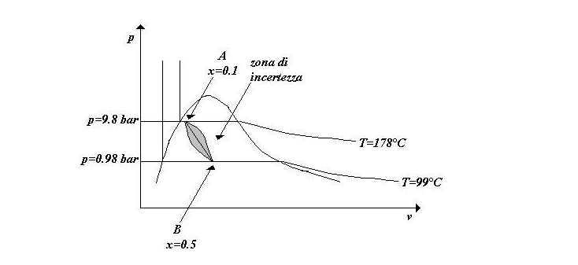
Fig. 6 – Diagramma termodinamico dell’acqua

Come specificato dal testo, studiamo lo stato della zona C quando questa raggiunge l’equilibrio, in quanto non sarebbe possibile descrivere con le coordinate termodinamiche l’evoluzione di un sistema.
Supponiamo allora che il comportamento del sistema nei due punti A e B sia legato da una relazione lineare, come conseguenza avremo che il punto C, di coordinate termodinamiche $\left(p_{C},v_{C}\right)$ dovrà trovarsi nel diagramma termodinamico $\left(p,v\right)$ sulla retta passante per i due punti A e B.
Supponendo che le grandezze termodinamiche siano determinabili come media pesata delle grandezze nei punti A e B ed essendo un sistema chiuso, per cui vale la conservazione della massa

$M_{C}=M_{A}+M_{B}$ (14)

possiamo dire che:

$x_{C}=\frac{M_{B}}{M_{C}}⋅x_{B}+\frac{M_{A}}{M_{C}}⋅x_{A}=\frac{2}{3}⋅0\text{.}5+\frac{1}{3}⋅0\text{.}1»0\text{.}\text{36}$ (15)

Ammettendo un certo margine di errore, dovuto alla reale non linearità della trasformazione effettuata, si può pensare che le coordinate termodinamiche del punto C $\left(p_{C},v_{C}\right)$ siano individuate dalla zona segnata sul diagramma (Fig.6).
Risolviamo ora numericamente il problema: siccome il sistema considerato è un sistema chiuso e indeformabile, per la risoluzione del problema si fa uso della conservazione della massa, già vista precedentemente, della conservazione del volume e del primo Principio della termodinamica o Principio della conservazione dell’energia.
Dalla conservazione della massa come già anticipato dalla relazione (14), otteniamo:

$M_{C}=M_{A}+M_{B}=1+2=3\text{kg}$

dalla conservazione del volume si ricava che:

$V_{C}=V_{A}+V_{B}$ (16)

occorre allora trovare i volumi $V_{A}$ e $V_{B}$; a tal fine si utilizzano le relazioni:

$V_{A}=v_{A}⋅M_{A}$ (17)
$V_{B}=v_{B}⋅M_{B}$ (18)

Note le masse $M_{A}$ e $M_{B}$ rimangono da determinare i volumi specifici $v_{A}$ e $v_{B}$; per fare ciò si utilizzano le relazioni:

$v_{A}=v_{\text{lA}}+x_{A}⋅v_{\text{dA}}$ (19)
$v_{B}=v_{\text{lB}}+x_{B}⋅v_{\text{dB}}$ (20)

dalla tabella precedente si ricava che:

$v_{\text{lA}}=1\text{.}\text{12}⋅{\text{10}}^{−3}m^{3}\text{kg}$
$v_{\text{dA}}=0\text{.}2m^{3}\text{kg}$
$v_{\text{lB}}=1\text{.}\text{04}⋅{\text{10}}^{−3}m^{3}\text{kg}$
$v_{\text{dB}}=1\text{.}\text{73}m^{3}\text{kg}$

sostituendo questi valori nelle relazioni (19) e (20), si ottiene:

$v_{A}=1\text{.}\text{12}⋅{\text{10}}^{−3}+0\text{.}1⋅0\text{.}2=0\text{.}\text{021}m^{3}\text{kg}$
$$v_{B}=1\text{.}\text{04}⋅{\text{10}}^{−3}+0\text{.}5⋅1\text{.}\text{73}=0\text{.}\text{866}m^{3}\text{kg}$$

Sostituendo i valori dei volumi specifici, appena ricavati, nelle relazioni (17) e (18), si ricava:

$$V_{A}=1⋅0\text{.}\text{021}=0\text{.}\text{021}m^{3}$$
$$V_{B}=2⋅0\text{.}\text{866}=1\text{.}\text{732}m^{3}$$

sostituendo i valori di $V_{A}$ e $V_{B}$ nella relazione (16) si ottiene:

$$V_{C}=0\text{.}\text{021}+1\text{.}\text{732}=1\text{.}\text{753}m^{3}$$

dividendo questo valore per la massa $M_{C}$ otteniamo il volume specifico $v_{C}$

$v_{C}=\frac{V_{C}}{M_{C}}=\frac{1\text{.}\text{753}}{3}=0\text{.}\text{584}m^{3}\text{kg}$ (21)

Come già detto, nello stato di equilibrio che stiamo studiando abbiamo ancora del vapore acqueo saturo, per cui vale ancora una relazione del tipo:

$v_{C}=v_{\text{lC}}+x_{C}⋅v_{\text{dC}}=0\text{.}\text{584}m^{3}\text{kg}$ (22)

Poiché, il sistema e’ per ipotesi termicamente e meccanicamente isolato, si ha che:

$$Q=0$$
$$L=0$$

e quindi il primo Principio della termodinamica, o Principio della conservazione dell’energia, assume la forma:

$DU=0$ (23)

da cui:

$U_{C}=U_{A}+U_{B}$ (24)

Occorre allora ricavare i valori dell’energia interna nella sezione A e nella sezione B; a tal proposito si utilizzano le relazioni:

$U_{A}=u_{A}⋅M_{A}$ (25)
$U_{B}=u_{B}⋅M_{B}$ (26)

Note le masse $M_{A}$ e $M_{B}$ rimangono da determinare i valori dell’energia specifica $u_{A}$ e $u_{B}$; per fare ciò si utilizzano le relazioni:

$u_{A}=u_{\text{lA}}+x_{A}⋅u_{\text{dA}}$ (27)
$u_{B}=u_{\text{lB}}+x_{B}⋅u_{\text{dB}}$ (28)

In questo caso il valore dell’energia interna specifica viene sostituito dal valore dell’entalpia specifica del liquido, riportata nella tabella delle proprietà termodinamiche, in quanto molto simili, per cui:

$$u_{\text{lA}}=\text{754}\text{.}3\text{kJ}\text{kg}$$
$$u_{\text{lB}}=\text{414}\text{.}9\text{kJ}\text{kg}$$

I valori dell’energia interna specifica differenziale vengono invece ricavati tramite le formule:

$u_{\text{dA}}=h_{\text{dA}}−p_{A}⋅v_{\text{dA}}$ (29)
$u_{\text{dB}}=h_{\text{dB}}−p_{B}⋅v_{\text{dB}}$ (30)

dove:

$$h_{\text{dA}}=\text{2021}\text{.}\text{89}\text{kJ}\text{kg}$$
$$p_{A}=9\text{.}8\text{bar}=\text{980}⋅{\text{10}}^{3}\text{Pa}$$
$$v_{\text{dA}}=0\text{.}2m^{3}\text{kg}$$
$$h_{\text{dB}}=\text{2258}\text{.}\text{92}\text{kJ}\text{kg}$$
$$p_{B}=0\text{.}\text{98}\text{bar}=\text{98}⋅{\text{10}}^{3}\text{Pa}$$
$$v_{\text{dB}}=1\text{.}\text{73}m^{3}\text{kg}$$

sostituendo questi valori nelle relazioni (29) e (30) si ottiene:

$$u_{\text{dA}}=\text{2021}\text{.}\text{89}⋅{\text{10}}^{3}−\text{980}⋅{\text{10}}^{3}⋅0\text{.}2=\text{1825}\text{kJ}\text{kg}$$
$$u_{\text{dB}}=\text{2258}\text{.}\text{92}⋅{\text{10}}^{3}−\text{98}⋅{\text{10}}^{3}⋅1\text{.}\text{73}=\text{2089}\text{kJ}\text{kg}$$

sostituendo i valori ricavati nelle relazioni (27) e (28) si ottiene:

$$u_{A}=\text{754}\text{.}3⋅{\text{10}}^{3}+0\text{.}1⋅\text{1825}⋅{\text{10}}^{3}=\text{939}\text{.}3\text{kJ}\text{kg}$$
$$u_{B}=\text{414}\text{.}9⋅{\text{10}}^{3}+0\text{.}5⋅\text{2089}⋅{\text{10}}^{3}=\text{1459}\text{.}4\text{kJ}\text{kg}$$

sostituendo nelle relazioni (25) e (26) si ottiene:

$$U_{A}=\text{939}\text{.}3⋅{\text{10}}^{3}⋅1=\text{939}\text{.}3\text{kJ}$$
$$U_{B}=\text{1459}\text{.}4⋅{\text{10}}^{3}⋅2=\text{2918}\text{.}8\text{kJ}$$

Dalla relazione (24) si ricava allora che:

$$U_{C}=\text{939}\text{.}3⋅{\text{10}}^{3}+\text{2918}\text{.}8⋅{\text{10}}^{3}=\text{3858}\text{.}1\text{kJ}$$

allora il valore specifico dell’energia interna nello stato di equilibrio C è:

$u_{C}=\frac{U_{C}}{M_{C}}=\frac{\text{3858}\text{.}1⋅{\text{10}}^{3}}{3}=\text{1286}\text{.}\text{03}\text{kJ}\text{kg}$ (31)
Pertanto ricordando, come già detto, che nello stato di equilibrio C abbiamo ancora vapore acqueo saturo, possiamo riscrivere la relazione precedente nel seguente modo:

$u_{C}=u_{\text{lC}}+x_{C}⋅u_{\text{dC}}=u_{\text{lC}}+x_{C}⋅\left(h_{\text{dC}}−p_{C}⋅v_{\text{dC}}\right)=\text{1286}\text{.}\text{03}\text{kJ}\text{kg}$ (32)

Considerando le equazioni (22) e (32) otteniamo un sistema di equazioni in sette incognite e quindi matematicamente mal posto.

$$\begin{aligned}\left\{v_{C}=0\text{.}\text{584}m^{3}\text{kg}=v_{\text{lC}}+x_{C}⋅v_{\text{dC}} | \right.\end{aligned}$$

Questo sistema però, anche se matematicamente mal posto, è fisicamente ben posto in quanto sei delle sette incognite, cioè tutte tranne il titolo $x_{C}$, sono poste sulla stessa riga della tabella delle proprietà termodinamiche e quindi sono discretizzate, cioè variano tutte insieme.
A questo punto, per risolvere il problema, l’unica via possibile è quella “per tentativi”, cioè si sceglie una pressione, ovviamente ricordando di farla rientrare nella zona della soluzione grafica approssimativa, vista precedentemente, si ricavano i valori incogniti dalla tabella e si inseriscono nelle relazioni del sistema. Se il risultato si avvicina al risultato che abbiamo calcolato abbiamo risolto il problema, in caso di discordanza significativa occorre invece cambiare pressione, e quindi riga della tabella, ed eseguire lo stesso procedimento.

Si supponga di scegliere una pressione

$$p_{C}=2\text{.}\text{86}\text{bar}=2\text{.}\text{86}⋅{\text{10}}^{5}\text{Pa}$$

allora dalla tabella ricaviamo i valori:

$$v_{\text{lC}}=1\text{.}\text{07}⋅{\text{10}}^{−3}m^{3}\text{kg}$$
$$v_{\text{dC}}=0\text{.}\text{631}m^{3}\text{kg}$$
$$u_{\text{lC}}=\text{554}\text{.}\text{93}\text{kJ}\text{kg}$$
$$h_{\text{dC}}=\text{2167}\text{.}\text{87}\text{kJ}\text{kg}$$

sostituendoli nella relazione (22) si ottiene:

$$x_{C}=\frac{0\text{.}\text{584}−v_{\text{lC}}}{v_{\text{dC}}}=\frac{0\text{.}\text{584}−1\text{.}\text{07}⋅{\text{10}}^{−3}}{0\text{.}\text{631}}=0\text{.}\text{92}$$

che sostituita nella relazione (32) dà:

$$\text{1286}\text{.}\text{03}\text{kJ}\text{kg}=\text{554}\text{.}\text{93}⋅{\text{10}}^{3}+0\text{.}\text{92}⋅(\text{2167}\text{.}\text{87}⋅{\text{10}}^{3}−\text{286}⋅{\text{10}}^{3}⋅0\text{.}\text{631})=\text{1828}\text{.}\text{96}\text{kJ}\text{kg}$$

Siccome i due valori sono sensibilmente diversi si sceglie una nuova pressione, e quindi una nuova riga, e si ripetono i conti:

$$p_{C}=1,\text{98}\text{bar}=1\text{.}\text{98}⋅{\text{10}}^{5}\text{Pa}$$

da cui otteniamo:

$$v_{\text{lC}}=1\text{.}\text{06}⋅{\text{10}}^{−3}m^{3}\text{kg}$$
$$v_{\text{dC}}=0\text{.}\text{89}m^{3}\text{kg}$$
$$u_{\text{lC}}=\text{503}\text{.}\text{81}\text{kJ}\text{kg}$$
$$h_{\text{dC}}=\text{2202}\text{.}\text{02}\text{kJ}\text{kg}$$

per cui otteniamo:

$$x_{C}=\frac{0\text{.}\text{584}−v_{\text{lC}}}{v_{\text{dC}}}=\frac{0\text{.}\text{584}−1\text{.}\text{06}⋅{\text{10}}^{−3}}{0\text{.}\text{89}}=0\text{.}\text{65}$$

che sostituito dà:

$$\text{1286}\text{.}\text{03}\text{kJ}\text{kg}=\text{503}\text{.}\text{81}⋅{\text{10}}^{3}+0\text{.}\text{65}⋅(\text{2202}\text{.}\text{02}⋅{\text{10}}^{3}−\text{198}⋅{\text{10}}^{3}⋅0\text{.}\text{89})=\text{1820}\text{.}\text{58}\text{kJ}\text{kg}$$

Siccome i dati sono ancora discordanti scegliamo una nuova pressione:

$$p_{C}=1,\text{16}\text{bar}=1\text{.}\text{16}⋅{\text{10}}^{5}\text{Pa}$$

da cui:

$$v_{\text{lC}}=1\text{.}\text{047}⋅{\text{10}}^{−3}m^{3}\text{kg}$$
$$v_{\text{dC}}=1\text{.}\text{46}m^{3}\text{kg}$$
$$u_{\text{lC}}=\text{436}\text{.}\text{04}\text{kJ}\text{kg}$$
$$h_{\text{dC}}=\text{2245}\text{.}\text{66}\text{kJ}\text{kg}$$

per cui otteniamo:

$$x_{C}=\frac{0\text{.}\text{584}−v_{\text{lC}}}{v_{\text{dC}}}=\frac{0\text{.}\text{584}−1\text{.}\text{047}⋅{\text{10}}^{−3}}{1\text{.}\text{46}}=0\text{.}\text{39}$$

che sostituito dà:

$$\text{1286}\text{.}\text{03}\text{kJ}\text{kg}=\text{436}\text{.}\text{04}⋅{\text{10}}^{3}+0\text{.}\text{39}⋅(\text{2245}\text{.}\text{66}⋅{\text{10}}^{3}−\text{116}⋅{\text{10}}^{3}⋅1\text{.}\text{46})=\text{1245}\text{.}\text{79}\text{kJ}\text{kg}$$

Siccome questo dato è soddisfacente, possiamo concludere che la pressione dello stato di equilibrio nella zona C è:

$$p_{C}=1,\text{16}\text{bar}$$

la temperatura è:

$$T_{C}=\text{104}°C$$

il titolo del vapore saturo è:

$x_{C}=0\text{.}\text{39}$

I SISTEMI APERTI
Finora ci siamo limitati a considerare i cosiddetti sistemi chiusi cioè una regione di spazio delimitata da un confine, che può essere reale o apparente, rigida o deformabile, che impedisce lo scambio di materia fra il sistema e l’ambiente. Ciò vuol dire che la massa si mantiene costante nel tempo e, per di più, le molecole che la costituiscono sono sempre le stesse.
In realtà, come già sappiamo dallo studio del primo Principio della termodinamica, la Teoria della relatività di Einstein lega la variazione di massa alla variazione di energia

$E=M⋅c^{2}$ (33)

dove:

$c=3⋅{\text{10}}^{8}ms$

è la velocità della luce.

Nello studio da noi condotto trascuriamo quanto sostenuto dalla Teoria della relatività di Einstein in quanto, avendo un elevato coefficiente di proporzionalità, ad una sensibile variazione di energia corrisponde un’irrilevante variazione di massa.
Estendiamo ora lo studio finora condotto ai cosiddetti sistemi aperti ricavando per questi il bilancio della massa e il bilancio dell’energia.
Innanzitutto diamo la definizione rigorosa di sistema aperto: si definisce sistema aperto un determinato volume dello spazio racchiuso da una superficie, detta confine del sistema, attraverso la quale può entrare o uscire una certa quantità di materia. Il confine e il volume, in esso racchiuso, sono entrambi invarianti nel tempo.
Tutti i fenomeni che avvengono nel volume, e quindi anche i flussi di materia, sono considerati trasformazioni del sistema.
La maggior parte della superficie di confine di questo sistema è impermeabile al flusso di materia, presenta però alcune zone, dette sezioni d’ingresso, attraverso le quali la materia può entrare e alcune zone, dette sezioni d’uscita, attraverso le quali la materia può uscire, queste vengono quindi realizzate attraverso una superficie permeabile.
Nel nostro studio considereremo dei sistemi aperti semplici che presentano una sola sezione d’ingresso e una sola sezione d’uscita a massa costante, cioè la stessa quantità di massa che entra deve anche uscire. Ciò che consideriamo è allora un sistema aperto stazionario in cui anche la temperatura, la pressione, il volume e i flussi del sistema devono essere gli stessi in ogni istante di tempo.
La stazionarietà del sistema non è una caratteristica di tutti i sistemi aperti, può però essere realizzata, in casi particolari attraverso opportuni sistemi di controllo. Un esempio di sistema aperto stazionario è un impianto termoelettrico.

Un sistema aperto con una sola sezione d’ingresso e una sola sezione d’uscita può essere schematizzato nel seguente modo:

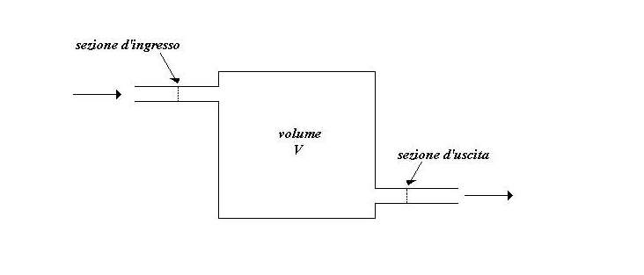Fig. 7 – Sistema aperto con una sola sezione d’ingresso e una sola sezione d’uscita

Dove abbiamo una superficie che racchiude il volume $V$ e una sola sezione d’ingresso $S_{1}$ e una sola sezione d’uscita $S_{2}$.
Per affrontare lo studio di questo sistema aperto semplice si utilizzano i metodi d’indagine termodinamica visti per i sistemi chiusi: si consideri un sistema chiuso, detto sistema ausiliario, che si sposta nello spazio per un certo intervallo di tempo e contemporaneamente una regione di spazio fissa che viene attraversata, nell’intervallo di tempo, dal sistema: questa regione di spazio costituisce il sistema aperto.
Per rappresentare graficamente quanto detto si rappresenta il sistema in una forma semplificata rispetto a quanto visto precedentemente, in particolare rappresentiamo il sistema aperto come un tubo con una superficie laterale impermeabile.

Allora all’istante $t=t_{0}$ avremo:

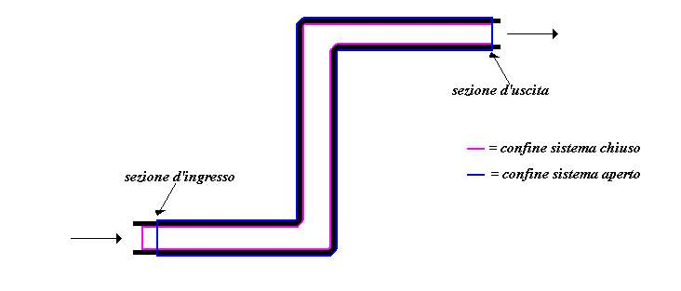
Fig. 8 – Sistema aperto all’istante iniziale

dopo un tempo $Dt$ avremo:

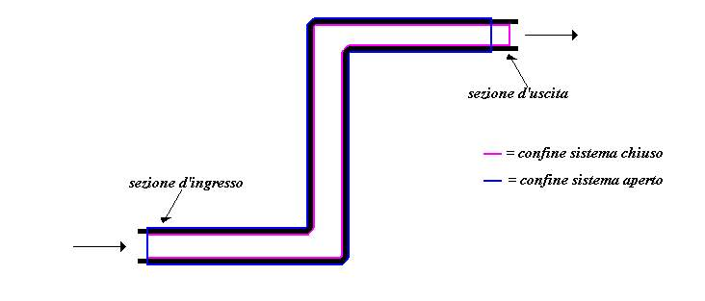
Fig. 9 – Sistema aperto all’istante finale

Al trascorrere del tempo, al sistema aperto è associato sia una variazione di massa che una variazione di energia. Come già anticipato, supponiamo che la massa rimanga costante, cioè che la quantità di massa che entra dalla sezione d’ingresso sia uguale alla massa che esce dalla sezione d’uscita.
Va notato che i risultati ricavati da questo sistema semplice saranno poi estensibili al caso di sistemi aperti più complessi con più sezioni d’ingresso e più sezioni d’uscita.
Vediamo allora il bilancio dell’energia.

BILANCIO DI ENERGIA PER UN SISTEMA APERTO STAZIONARIO
Supponiamo che il nostro sistema ad un certo istante $t=t_{0}$ abbia una certa massa $M_{\text{SA}}$ all’interno del sistema e una certa massa ${DM}_{1}$ nel tubo collegato alla sezione $S_{1}$ pronta ad entrare; a queste masse, sono associate le relative energie $E_{\text{SA}}$ e ${DE}_{1}$.
Dopo un tempo $Dt$, e quindi all’istante $t=t_{0}+Dt$, la massa ${DM}_{1}$ è entrata nel sistema e si ha una massa ${DM}_{2}$, nel tubo collegato alla sezione d’uscita $S_{2}$, che esce dal sistema.
Come precedentemente anticipato supponiamo che il sistema sia stazionario e quindi che la quantità di massa ${DM}_{1}$ che entra nel sistema sia uguale alla quantità di massa ${DM}_{2}$ che esce, allora all’istante $t=t_{0}+Dt$ avremo ancora una massa $M_{\text{SA}}$ uguale a quella presente all’istante $t=t_{0}$.
Come nello stato precedente, alle masse $M_{\text{SA}}$ e ${DM}_{2}$ sono associate le relative energie $E_{\text{SA}}$ e ${DE}_{2}$.
Notiamo che mentre la massa ${DM}_{1}$ è uguale alla massa ${DM}_{2}$, per l’ipotesi di stazionarietà fatta, l’energia ${ΔE}_{1}$ è diversa dall’energia ${ΔE}_{2}$.
Vediamo allora il bilancio di energia di questo sistema, utilizzando il concetto di sistema ausiliario, cioè il sistema chiuso che si sposta nel tempo; in questo modo sarà possibile utilizzare i concetti studiati per i sistemi chiusi per ricavare le nozioni che descrivono i sistemi aperti.
Vediamo allora come la situazione descritta precedentemente per il sistema aperto possa essere interpretata con il sistema chiuso ausiliario: supponiamo che all’istante $t=t_{0}$, al quale si incomincia ad osservare il sistema, il sistema chiuso ausiliario sia in posizione tale da comprendere tutta la massa contenuta nel sistema aperto di volume $V$ più la porzione di massa ${DM}_{1}$ nel tubo collegato alla sezione d’ingresso $S_{1}$. Supponiamo poi, che all’istante $t=t_{0}+Dt$, al quale concludo l’osservazione del sistema, il sistema chiuso ausiliario sia in posizione tale da comprendere tutta la massa contenuta nel sistema aperto di volume $V$ più la porzione di massa ${DM}_{2}$ contenuta nel tubo collegato alla sezione d’uscita $S_{2}$.
Notiamo subito che per esprimere il principio di conservazione dell’energia per un sistema aperto dovremo considerare anche forme di energia quali l’energia cinetica e l’energia potenziale, supposte trascurabili nel caso di sistemi chiusi, in quanto considerati sistemi privi di un moto d’insieme.
Allora le energie ${DE}_{1}$ e ${DE}_{2}$ associate alle masse ${DM}_{1}$ e ${DM}_{2}$ sono date dalle formule:

${DE}_{1}={DM}_{1}⋅\left(e_{c1}+e_{p1}+u_{1}\right)$ (34)
${DE}_{2}={DM}_{2}⋅\left(e_{c2}+e_{p2}+u_{2}\right)$ (35)

dove le varie forme di energia sono state espresse tramite i valori specifici, per cui:

$e_{c1}=\frac{E_{c1}}{{DM}_{1}}$= ENERGIA CINETICA SPECIFICA DELLA MASSA ${DM}_{1}$ (36)
$e_{c2}=\frac{E_{c2}}{{DM}_{2}}$= ENERGIA CINETICA SPECIFICA DELLA MASSA ${DM}_{2}$ (37)
$e_{p1}=\frac{E_{p1}}{{DM}_{1}}$= ENERGIA POTENZIALE SPECIFICA DELLA MASSA ${DM}_{1}$ (38)
$e_{p2}=\frac{E_{p2}}{{DM}_{2}}$= ENERGIA POTENZIALE SPECIFICA DELLA MASSA ${DM}_{2}$ (39)
$u_{1}=\frac{U_{1}}{{DM}_{1}}$= ENERGIA INTERNA SPECIFICA DELLA MASSA ${DM}_{1}$ (40)
$u_{2}=\frac{U_{2}}{{DM}_{2}}$= ENERGIA INTERNA SPECIFICA DELLA MASSA ${DM}_{2}$ (41)

Il bilancio dell’energia del sistema aperto può allora essere fatto appoggiandosi al sistema ausiliario chiuso per cui vale il primo Principio della termodinamica o Principio di conservazione dell’energia:

$DE=E_{t_{0}+Dt}−E_{t_{0}}=Q−L$ (42)

nel quale, come già sappiamo, la variazione di energia può avvenire solo per scambi di lavoro e di calore.
Per come abbiamo definito prima il sistema chiuso, all’istante $t=t_{0}$ l’energia è data dalla somma dell’energia associata alla massa del sistema aperto $E_{\text{SA}}$ e dell’energia associata alla massa entrante nel sistema ${DE}_{1}$, mentre all’istante $t=t_{0}+Dt$ l’energia è data dalla somma dell’energia associata alla massa del sistema aperto $E_{\text{SA}}$ e dell’energia associata alla massa uscente dal sistema ${DE}_{2}$.

$E_{t_{0}+Dt}=E_{\text{SA}}+DE$ (43)
$E_{t_{0}}=E_{\text{SA}}+{DE}_{1}$ (44)

Allora il bilancio di energia visto precedentemente può essere riscritto nel seguente modo:

$E_{\text{SA}}+{DM}_{2}⋅\left(e_{c2}+e_{p2}+u_{2}\right)−\left[E_{\text{SA}}+{DM}_{1}⋅\left(e_{c1}+e_{p1}+u_{1}\right)\right]=Q−L$ (45)

Semplificando l’energia associata alla massa del sistema aperto, perché per ipotesi il sistema è stazionario e quindi la massa non cambia, otteniamo:

${DM}_{2}⋅\left(e_{c2}+e_{p2}+u_{2}\right)−{DM}_{1}⋅\left(e_{c1}+e_{p1}+u_{1}\right)=Q−L$ (46)

dove $Q$, che indicheremo con $Q_{\text{SA}}$, è il calore scambiato tra il sistema e l’ambiente attraverso il confine, mentre $L$ è il lavoro, il quale è formato da tre contributi: il lavoro scambiato attraverso l’albero rotante che indicheremo con $L_{\text{SA}}$, il lavoro compiuto dal fluido per introdurre nel sistema la massa ${DM}_{1}$, che indichiamo con ${DL}_{1}$, e il lavoro compiuto dal fluido per estrarre dal sistema la massa ${DM}_{2}$, che indichiamo con ${DL}_{2}$.
Il lavoro necessario per spingere la massa ${DM}_{1}$ all’interno del sistema vale:

${DL}_{1}=F_{1}⋅Dx$ (47)

dove $Dx$ è lo spostamento compiuto nel tempo $Dt$ e $F_{1}$ è la forza necessaria per contrastare la pressione, che indichiamo con $p_{1}$, esercitata dalla massa ${DM}_{1}$ del fluido entrante.
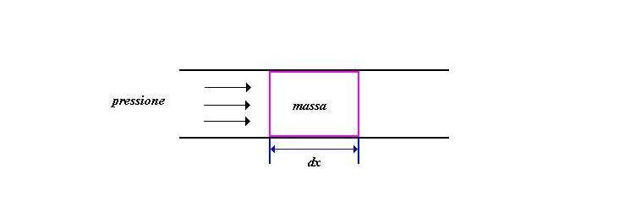Fig. 10

Supponendo che la sezione si mantenga costante e così pure la pressione, possiamo scrivere:

$F_{1}=p_{1}⋅S_{1}$ (48)

e quindi:

${DL}_{1}=p_{1}⋅S_{1}⋅Dx$ (49)

ma:

$S_{1}⋅Dx={DV}_{1}$ (50)

e quindi la relazione precedente diventa:

${DL}_{1}=p_{1}⋅{DV}_{1}$ (51)

ricordando che:

${DV}_{1}=v_{1}⋅{DM}_{1}$ (52)

otteniamo:

${DL}_{1}=p_{1}⋅v_{1}⋅{DM}_{1}$ (53)

Analogamente il lavoro necessario per estrarre dal sistema la massa ${DM}_{2}$ vale:

${DL}_{2}=p_{2}⋅v_{2}⋅{DM}_{2}$ (54)

Il lavoro ${DL}_{1}$, essendo un lavoro d’introduzione di materia, è un lavoro ricevuto dal sistema e quindi, per convenzione, avrà segno negativo nel bilancio di energia, mentre il lavoro ${DL}_{2}$, essendo un lavoro di estrazione di materia, è un lavoro emesso dal sistema e quindi, per convenzione, avrà segno positivo nel bilancio di energia.

Allora sostituendo le relazioni dei lavori ${DL}_{1}$ e ${DL}_{2}$, appena ricavate, con le convenzioni di segno esposte precedentemente, nel bilancio di energia, otteniamo:

$\begin{aligned}{DM}_{2}⋅\left(e_{c2}+e_{p2}+u_{2}\right)−{DM}_{1}⋅\left(e_{c1}+e_{p1}+u_{1}\right)= \\ Q_{\text{SA}}−L_{\text{SA}}−\left(−p_{1}⋅v_{1}⋅{DM}_{1}+p_{2}⋅v_{2}⋅{DM}_{2}\right)\end{aligned}$ (55)

riscriviamo allora la relazione nel seguente modo:

${DM}_{2}⋅\left(e_{c2}+e_{p2}+u_{2}+p_{2}⋅v_{2}\right)−{DM}_{1}⋅\left(e_{c1}+e_{p1}+u_{1}+p_{1}⋅v_{1}\right)=Q_{\text{SA}}+L_{\text{SA}}$ (56)

dividendo ambo i membri per la massa, in quanto ${DM}_{1}={DM}_{2}$ per ipotesi, otteniamo:

$\left(e_{c2}+e_{p2}+u_{2}+p_{2}⋅v_{2}\right)−\left(e_{c1}+e_{p1}+u_{1}+p_{1}⋅v_{1}\right)=q_{\text{SA}}+l_{\text{SA}}$ (57)

ricordando la definizione di entalpia, espressa tramite le grandezze specifiche

$h=u+p⋅v$ (58)

la relazione del bilancio di energia in forma specifica può essere riscritta nel seguente modo:

$\left(e_{c2}+e_{p2}+h_{2}\right)−\left(e_{c1}+e_{p1}+h_{1}\right)=q_{\text{SA}}+l_{\text{SA}}$ (59)

Se ora riconsideriamo l’equazione del bilancio di energia (56) e dividiamo ambo i membri per l’intervallo di tempo $Dt$otteniamo, ricordando sempre che abbiamo considerato ${DM}_{1}={DM}_{2}=DM$, che:

$\overset{˙}{M}\left(e_{c2}+e_{p2}+h_{2}\right)−\overset{˙}{M}\left(e_{c1}+e_{p1}+h_{1}\right)={\overset{˙}{Q}}_{\text{SA}}+{\overset{˙}{L}}_{\text{SA}}$ (60)

dove:

$\overset{˙}{M}=\frac{{DM}_{1}}{Dt}=\frac{{DM}_{2}}{Dt}$ (61)
${\overset{˙}{Q}}_{\text{SA}}=\frac{Q_{\text{SA}}}{Dt}$ (62)
${\overset{˙}{L}}_{\text{SA}}=\frac{L_{\text{SA}}}{Dt}$ (63)

La relazione (60) ricavata è equivalente alla relazione (59) precedentemente ricavata, in questo caso però il bilancio di energia del sistema viene espresso tramite la portata.

Per completare il bilancio dell’energia del nostro sistema aperto dobbiamo sostituire le relazioni dell’energia cinetica e dell’energia potenziale, cosi definite:

$E_{c}=\frac{1}{2}M⋅w^{2}$ (64)
$E_{p}=M⋅g⋅z$ (65)

per cui le relative grandezze specifiche sono:

$\text{ec}=\frac{1}{2}w^{2}$ (66)
$e_{p}=g⋅z$ (67)

dove $M$ è la massa, $w$ la velocità, $g$ l’accelerazione di gravità che vale $9\text{.}8ms^{2}$ e $z$ l’altezza.

Sostituendo queste relazioni nel bilancio dell’energia (59) si ottiene:

$\left(\frac{1}{2}w_{2^{2}}+g⋅z_{2}+h_{2}\right)−\left(\frac{1}{2}w_{1^{2}}+g⋅z_{1}+h_{1}\right)=q_{\text{SA}}+l_{\text{SA}}$ (68)

che può essere riscritta come:

$\frac{w_{2^{2}}−w_{1^{2}}}{2}+g⋅\left(z_{2}−z_{1}\right)+h_{2}−h_{1}=q_{\text{SA}}+l_{\text{SA}}$ (69)

Nel caso in cui le variazioni di energia cinetica e di energia potenziale siano trascurabili si ottiene la relazione:

$h_{2}−h_{1}=q_{\text{SA}}+l_{\text{SA}}$ (70)

Il risultato ottenuto è però affetto da un errore che consiste nell’avere considerato l’energia cinetica di un fluido costante quando in realtà non lo è.

CALCOLO DELL’ ENERGIA CINETICA DI UN FLUIDO
La velocità, e quindi l’energia cinetica, di un fluido che scorre in un condotto non è costante in ogni punto ma varia in funzione della sezione che si sta considerando e in funzione della distanza dall’asse del condotto. Ciò si spiega con il fatto che al variare della sezione e al variare della distanza dall’asse del condotto varia il moto del fluido.

I tipi di moto di un fluido all’interno di un condotto sono infiniti e variano tra le condizioni estreme di moto laminare e moto turbolento.

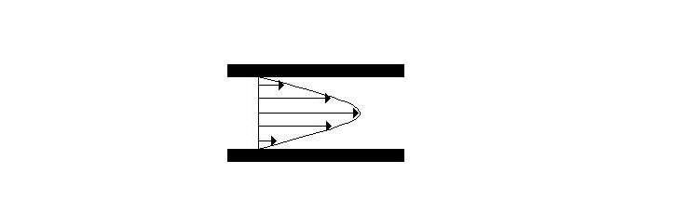Fig. 11 – Moto laminare

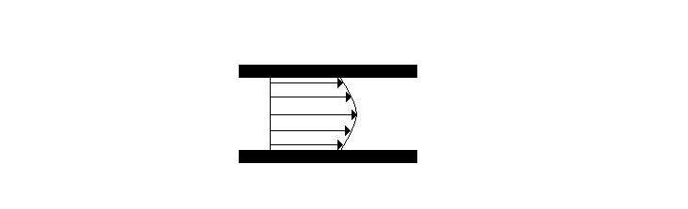Fig. 12 – Moto turbolento

Per lo studio di questi due moti si consideri il fluido suddiviso in tanti “filetti”: nel caso di moto laminare questi filetti si muovono senza mai intersecarsi, nel caso di moto turbolento, invece, i filetti si mescolano dando luogo a vortici e quindi la velocità varia continuamente e irregolarmente nel tempo.
Come abbiamo già detto, la velocità varia in funzione della sezione, in particolare per il moto laminare varia con legge parabolica del secondo ordine e, per condotti a sezione costante, è sempre diretta parallelamente all'asse del condotto; per il moto turbolento, invece, la velocità è ancora maggiore vicino all’asse e diminuisce andando verso le pareti del condotto, ma il suo profilo, rispetto a quello del moto laminare, è più appiattito.
Per ricavare l’energia cinetica, allora, si fa uso di un opportuno valore medio della velocità, definito come quel valore ipotetico della componente della velocità parallela all’asse che, uniforme su tutta la sezione $S$, sarebbe in grado di dare la stessa portata in volume che si ha nella realtà.

$w=\frac{1}{S}\int{{\bar{w}}_{\text{loc}}⋅\bar{n}⋅\text{dS}}$ (71)

dove:
$w=$ velocità
${\bar{w}}_{\text{loc}}=$ vettore con valore locale della velocità
$\bar{n}=$ vettore normale alla sezione

Andando a considerare solo le componenti normali del vettore ${\bar{w}}_{\text{loc}}$ si considerano solo le componenti che fanno entrare o uscire il fluido. Allora la massa, che nell’unità di tempo, attraversa la generica sezione $S$ del conduttore, cioè la portata, è data dalla relazione:

$\overset{˙}{M}=\int_{S}{ρ⋅\left({\bar{w}}_{\text{loc}}⋅\bar{n}\right)⋅\text{dS}}$ (72)

dove $ρ$ è la densità del fluido sulla sezione.
Considerando la densità di massa costante su tutta la sezione, la relazione precedente può essere riscritta come:

$\overset{˙}{M}=ρ⋅w⋅S$ (73)

allora la portata in volume è:

$\overset{˙}{V}=\frac{\overset{˙}{M}}{ρ}=w⋅S$ (74)

Dalla relazione (73) è allora possibile ricavare l’espressione della velocità media

$w=\frac{\overset{˙}{M}}{ρ⋅S}$ (75)

e con questa ricavare l’energia cinetica che il sistema possiede nell’unità di tempo:

$E_{c}=\frac{1}{2}\overset{˙}{M}⋅w^{2}$ (76)

Dividendo questa per la massa otteniamo la relazione espressa tramite le grandezze specifiche:

$e_{c}=\frac{1}{2}w^{2}$ (77)

In realtà l’energia cinetica posseduta dal fluido è maggiore di quella che abbiamo appena ricavato in quanto il profilo di velocità non è uniforme in modulo.
Si introduce perciò un coefficiente correttivo $α$ ottenendo così:

$e_{c}=\frac{1}{2}α⋅w^{2}$ (78)

dove il fattore $α$ può assumere tutti i valori compresi tra i valori uno e due, in particolare abbiamo $α=2$ nel caso di moto completamente laminare per il quale, come già detto, la velocità varia nella sezione con legge parabolica di secondo ordine e il profilo assunto prende il nome di profilo parabolico o di Poiseuille, tipico delle sostanze oleose, e abbiamo $α=1$ nel caso di moto così turbolento da poter considerare il profilo di velocità piatto.
Alla luce di queste considerazioni la relazione (59) può essere riscritta in questo modo:

$\left(\frac{α}{2}w_{2^{2}}+g⋅z_{2}+h_{2}\right)−\left(\frac{α}{2}w_{1^{2}}+g⋅z_{1}+h_{1}\right)=q_{\text{SA}}+l_{\text{SA}}$ (79)

da cui:

$\frac{α}{2}\left(w_{2^{2}}−w_{1^{2}}\right)+g⋅\left(z_{2}−z_{1}\right)+h_{2}−h_{1}=q_{\text{SA}}+l_{\text{SA}}$ (80)

BILANCIO DI MASSA DI UN SISTEMA APERTO
Nello studio da noi condotto abbiamo supposto che il sistema sia stazionario e quindi che la massa si mantenga costante nel tempo, implicando che la quantità di massa che entra nel sistema sia uguale alla massa che esce; va sottolineato che la quantità di massa si mantiene costante ma non sarà più costituita dalle stesse molecole come accadeva nei sistemi chiusi.
In generale però, come già detto, in un sistema aperto abbiamo sia una variazione d’energia che una variazione di massa, che implica una quantità di massa entrante diversa da quella uscente.
In questo caso occorre trovare il bilancio di massa in modo analogo a quanto fatto per quello d’energia, in quanto le considerazioni riferite al sistema sono le stesse.
Indichiamo con $M_{\text{SA}t_{0}}$ la massa nel volume del sistema all’istante iniziale e con $M_{\text{SA}t_{0}+Dt}$ la massa nel volume del sistema all’istante finale.
Così come per l’energia, per calcolare il bilancio di massa, utilizziamo il sistema chiuso ausiliario che all’istante $t=t_{0}$ avrà una massa pari alla somma della massa contenuta nel volume del sistema $M_{\text{SA}t_{0}}$ e della massa pronta ad entrare ${DM}_{1}$, mentre all’istante $t=t_{0}+Dt$ avrà una massa pari alla somma della massa contenuta nel volume del sistema $M_{\text{SA}t_{0}+Dt}$ e della massa uscente${DM}_{2}$.
Scriviamo allora il bilancio della massa riferito al sistema ausiliario chiuso che in quanto tale ha mantenuto costante la sua massa al trascorrere del tempo.

$M_{\text{SA}t_{0}}+{DM}_{1}=M_{\text{SA}t_{0}+Dt}+{DM}_{2}$ (81)

Questa la possiamo riscrivere come:

$M_{\text{SA}t_{0}+Dt}−M_{\text{SA}t_{0}}={DM}_{1}−{DM}_{2}$ (82)

dividendo ambo i membri per l’intervallo di tempo $Dt$ otteniamo:

$\frac{M_{\text{SA}t_{0}+Dt}−M_{\text{SA}t_{0}}}{Dt}=\frac{{DM}_{1}−{DM}_{2}}{Dt}$ (83)

Il primo membro della relazione rappresenta il rapporto incrementale, quindi passando al limite per $Dt→0$, per la definizione di derivata, si ottiene:

$\frac{{\text{dM}}_{\text{SA}}}{dt}={\overset{˙}{M}}_{1}−{\overset{˙}{M}}_{2}$ (84)

dove:

${\overset{˙}{M}}_{1}=\frac{{DM}_{1}}{Dt}=$ PORTATA DI MASSA RIFERITA A $S_{1}$ (85)
${\overset{˙}{M}}_{2}=\frac{{DM}_{2}}{Dt}=$ PORTATA DI MASSA RIFERITA A $S_{2}$ (86)

Allora $\frac{{\text{dM}}_{\text{SA}}}{dt}$ rappresenta la variazione di massa del sistema aperto, mentre la portata di massa ${\overset{˙}{M}}_{1}$ e ${\overset{˙}{M}}_{2}$ rappresentano rispettivamente la massa che entra nella sezione $S_{1}$ e nella sezione $S_{2}$ nell’unità di tempo.
In generale nel caso in cui il sistema abbia più sezioni d’ingresso e più sezioni d’uscita scriveremo:

$\frac{{\text{dM}}_{\text{SA}}}{dt}=\sum_{i}{{\overset{˙}{M}}_{i}}$ (87)

dove le portate di massa delle sezioni d’ingresso si sommano mentre quelle delle sezioni d’uscita si sottraggono.
Siccome all’interno di un sistema non avvengono reazioni chimiche ogni specie chimica presente può essere descritta con una relazione di questo tipo.
Vediamo ora alcuni esempi di sistemi aperti.

ESERCIZIO: LA CALDAIA
Si supponga di avere una caldaia come quella in figura, in grado di vaporizzare alla pressione di $\text{40}\text{bar}$ e alla temperatura di $\text{300}°C$, una massa pari a $1\text{kg}$ d’acqua alla temperatura di $\text{60}°C$. Si determini la quantità di calore assorbita durante tale processo. 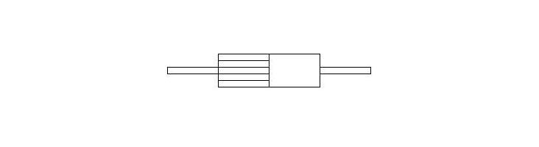 Fig. 13 – Schematizzazione di una caldaia
Soluzione:
La caldaia è un sistema aperto capace di trasformare l’acqua che riceve in ingresso in vapore.
Siccome la caldaia non ha alberi che ruotano e ricordando che:

$l_{\text{SA}}=\int_{i}^{f}{v⋅\text{dp}}$ (88)

il lavoro è nullo; supponiamo inoltre che l’energia cinetica e l’energia potenziale siano trascurabili, allora in questo sistema abbiamo solamente scambio di calore e quindi per la relazione (70) ricavata precedentemente, per un sistema aperto stazionario, avremo:

$h_{4}−h_{1}=q_{\text{SA}}$ (89)

Rappresentiamo graficamente la situazione descritta dalle specifiche del problema mediante il diagramma termodinamico .

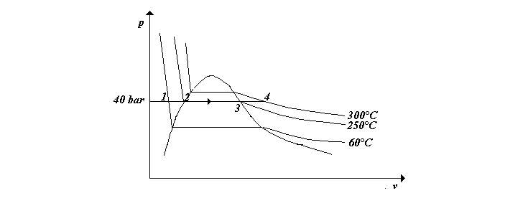
Fig. 14 – Diagramma termodinamico dell’acqua

La trasformazione effettuata dalla caldaia tra lo stato iniziale 1 caratterizzato da $p_{1}=\text{40}\text{bar}$ e $T_{1}=\text{60}°C$ e lo stato finale 4 caratterizzato da $p_{4}=\text{40}\text{bar}$ e $T_{4}=\text{300}°C$ è una trasformazione e isobara.
Questa trasformazione può essere suddivisa, identificando gli stati intermedi 2 e 3, mantenendo sempre la pressione costante, in tre passi:

- TRASFORMAZIONE DALLO STATO 1 ALLO STATO 2: fornendo calore la
massa d’acqua pari a $1\text{kg}$ viene scaldata e portata dalla temperatura $T_{1}=\text{60}°C$ alla
temperatura $T_{2}$, dove $T_{2}$ è la temperatura d’ebollizione dell’acqua alla pressione di
$\text{40}\text{bar}$, consultando la tabella delle proprietà dell’acqua ricaviamo che$T_{2}=\text{250}°C$.

- TRASFORMAZIONE DALLO STATO 2 ALLO STATO 3: questo è un processo
di vaporizzazione a temperatura costante per cui $T_{2}=T_{3}=\text{250}°C$ in cui il calore
fornito serve per portare l’acqua dallo stato liquido allo stato di vapore secco.

- RASFORMAZIONE DALLO STATO 3 ALLO STATO 4: fornendo ulteriore
calore il vapore viene portato dalla temperatura $T_{3}=\text{250}°C$ alla temperatura
$T_{4}=\text{300}°C$ trasformando così il vapore saturo in vapore surriscaldato.

Allora la relazione (89) scritta precedentemente, può essere riscritta nel seguente modo:

$h_{4}−h_{1}=\left(h_{4}−h_{3}\right)+\left(h_{3}−h_{2}\right)+\left(h_{2}−h_{1}\right)=q_{\text{SA}}$ (90)

Calcoliamo allora la differenza d’entalpia nelle varie trasformazioni:

$\left(h_{2}−h_{1}\right)=$ questa è la variazione d’entalpia di un liquido che viene scaldato, allora dalla teoria dei liquidi sappiamo che vale:

$h_{2}−h_{1}=q_{\text{12}}=c_{L}⋅\left(T_{2}−T_{1}\right)$ (91)

dove:

$$c_{L}=c_{v}=c_{p}$$

in quanto per i liquidi il calore specifico a pressione costante è uguale al calore specifico a volume costante; questo valore che viene ricavato dall’opportuna tabella vale:

$$c_{L}=4\text{.}\text{187}\text{kJ}\text{kg}⋅°K$$

allora:

$$h_{2}−h_{1}=4\text{.}\text{187}⋅{\text{10}}^{3}⋅\left(\text{250}−\text{60}\right)=\text{795}\text{.}\text{53}\text{kJ}\text{kg}$$

$\left(h_{3}−h_{2}\right)=$ questa variazione di entalpia è direttamente rilevabile dalle tabelle in quanto rappresenta l’entalpia differenziale del vapore acqueo saturo, detto anche calore latente di vaporizzazione, e vale $\text{1713}\text{kJ}\text{kg}$.
Allora avremo:

$$h_{3}−h_{2}=h_{d}=\text{1713}\text{kJ}\text{kg}$$

$\left(h_{4}−h_{3}\right)=$ questa è la variazione di entalpia di un vapore surriscaldato che viene portato dalla temperatura $T_{3}=\text{250}°C$ alla temperatura $T_{4}=\text{300}°C$; anche in questo caso il salto di entalpia è pari al prodotto del calore specifico per il salto di temperatura

$h_{4}−h_{3}={\bar{c}}_{p}|_{T_{3}}^{T_{4}}\left(T_{4}−T_{3}\right)$ (92)

dove ${\bar{c}}_{p}|_{T_{3}}^{T_{4}}$ è il calore specifico a pressione costante medio tra i due estremi di temperatura del vapore; questo si ricava dalle tabelle e vale:

$${\bar{c}}_{p}|_{T_{3}}^{T_{4}}=3\text{.}1\text{kJ}\text{kg}⋅°K$$

per cui:

$$h_{4}−h_{3}=3\text{.}1⋅{\text{10}}^{3}⋅\left(\text{300}−\text{250}\right)=\text{155}\text{kJ}\text{kg}$$

Allora sostituendo le relazioni ottenute nella (90) otteniamo:

$$\begin{aligned}h_{4}−h_{1}=\left(h_{4}−h_{3}\right)+\left(h_{3}−h_{2}\right)+\left(h_{2}−h_{1}\right)={\bar{c}}_{p}|_{T_{3}}^{T_{4}}\left(T_{4}−T_{3}\right)+h_{d}+c_{L}\left(T_{2}−T_{1}\right)= \\ =\text{155}⋅{\text{10}}^{3}+\text{1713}⋅{\text{10}}^{3}+\text{795}\text{.}\text{53}⋅{\text{10}}^{3}=\text{2663}\text{.}\text{53}\text{kJ}\text{kg}\end{aligned}$$

perciò:

$$q_{\text{SA}}=\text{2663}\text{.}\text{53}\text{kJ}\text{kg}$$

e quindi:

$$Q_{\text{SA}}=q_{\text{SA}}⋅M=\text{2663}\text{.}\text{53}⋅{\text{10}}^{3}⋅1=\text{2663}\text{.}\text{53}\text{kJ}$$

ESERCIZIO:DETERMINAZIONE DEL TITOLO
Si consideri un tubo dentro il quale scorre del vapore acqueo sauro; utilizzando un manometro è possibile rilevare la pressione all’interno del tubo, la quale vale $4\text{.}\text{04}\text{bar}$. Determinare il titolo $x_{1}$ del vapore.

Soluzione:
Dai dati del problema deduciamo che il tubo costituisce un sistema aperto e quindi applichiamo la teoria vista precedentemente per ricavare il titolo.
Sappiamo che il vapore saturo nel tubo è a una pressione pari a $4\text{.}\text{04}\text{bar}$, allora consultando la tabella, si ricava che la temperatura vale $\text{144}°C$ .
Per misurare il titolo del vapore saturo bisogna procedere nel seguente modo: si pratica un foro sulla superficie laterale del tubo, vi si applica una valvola; agendo sulla valvola è possibile far fuoriuscire una certa quantità di vapore di cui andiamo a misurare la temperatura con un termometro ottenendo un valore pari a $\text{118}°C$.

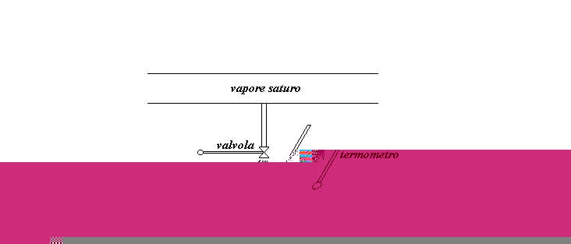
Fig. 15 – Schematizzazione del sistema aperto

Ricordando che la pressione atmosferica è pari a e che, a questa pressione per il vapore acqueo saturo, i dati tabulati fanno corrispondere una temperatura di $\text{100}°C$ si ha la seguente situazione:

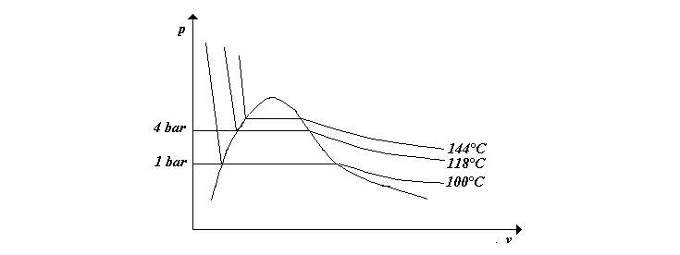
Fig. 16 – Diagramma termodinamico dell’acqua

La trasformazione dello stato 1, caratterizzato da $p_{1}=4\text{.}\text{04}\text{bar}$ e $T_{1}=\text{144}°C$, allo stato 2, caratterizzato da $p_{2}=1\text{bar}$ e $T_{2}=\text{100}°C$, è irreversibile e gli unici stati di equilibrio possibili sono proprio lo stato iniziale e quello finale. Supponiamo che il vapore venga fatto fuoriuscire dalla valvola attraverso un processo di laminazione, cioè supponiamo che il vapore fuoriesca senza scambiare calore con l’ambiente e supponiamo inoltre che quando il vapore esce sia in equilibrio di pressione con l’atmosfera facendo sì che non vi sia scambio di lavoro in quanto non si ha nessuna espansione.
Siccome in questo sistema non abbiamo né scambio di lavoro $\left(l_{\text{SA}}=0\right)$ né scambio di calore $\left(q_{\text{SA}}=0\right)$, e supponendo che l’energia cinetica e l’energia potenziale siano trascurabili, la relazione che descrive il bilancio di energia per un sistema aperto si riduce a :

$h_{2}−h_{1}=0$ (93)

per cui:

$h_{2}=h_{1}$ (94)

questo risultato indica che il tubo è un sistema isoentropico.
Dalla teoria dei vapori saturi sappiamo che:

$h_{1}=h_{l1}+x_{1}⋅h_{d1}$ (95)

e che :

$\begin{aligned}h_{2}=h_{l2}+h_{d2}+{\bar{c}}_{\text{pVS}}⋅\left(T_{2}−T_{1}\right)=\text{419}\text{.}1⋅{\text{10}}^{3}+\text{2257}⋅{\text{10}}^{3}+2\text{.}1⋅{\text{10}}^{3}⋅\left(\text{118}−\text{100}\right)= \\ \text{2713}\text{.}9\text{kJ}\text{kg}\end{aligned}$ (96)

dove i valori dell’entalpia specifica del liquido, quella differenziale e il calore specifico a pressione costante sono ricavabili dalle tabelle.
Uguagliando le relazioni (95) e (96) otteniamo:

$h_{l1}+x_{1}⋅h_{d1}=\text{2713}\text{.}9\text{kJ}\text{kg}$

per cui:

$x_{1}=\frac{\text{2713}\text{.}9⋅{\text{10}}^{3}−h_{l1}}{h_{d1}}$

ricavando dalla tabella i valori mancanti:

$$h_{l1}=\text{606}\text{.}3\text{kJ}\text{kg}$$
$h_{d1}=\text{2131}\text{.}8\text{kJ}\text{kg}$

otteniamo:

$$x_{1}=\frac{\text{2713}\text{.}9⋅{\text{10}}^{3}−\text{606}\text{.}3⋅{\text{10}}^{3}}{\text{2131}\text{.}8⋅{\text{10}}^{3}}=0\text{.}\text{988}$$

